International Centre for the Rapprochement of Cultures under the auspices of UNESCO in Almaty
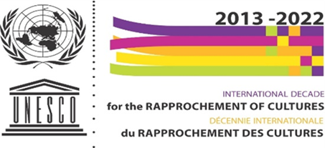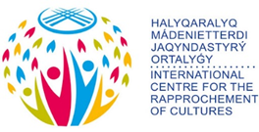

Акции «Голубь мира»
В 1981 году на 36-й сессии Генеральной Ассамблеи ООН был учрежден МЕЖДУНАРОДНЫЙ ДЕНЬ МИРА, как записано в Резолюции, «…в целях распространения и укоренения идеалов мира как в отношениях внутри всех государств и народов, так и в отношениях между ними…».
ООН постановила праздновать этот День ежегодно 21 сентября и призвала различные организации и отдельных лиц «соответствующим образом отмечать Международный День мира, в том числе путем воспитания во всех его аспектах».
Мероприятия, проводимые в этот день во многих уголках земного шара, вносят существенный вклад в ослабление напряженности и устранение причин конфликтов, создают реальные условия для возможности решения проблем через диалог и примирение.

Международный Центр сближения культур под эгидой ЮНЕСКО (МЦСК) в г. Алматы в партнерстве с КГУ «Школой –гимназией №5» в честь празднования международного «Дня Мира» инициирует проведение онлайн акции «Голубь мира» (в следствии пандемии COVID ) в Алматы , городах Республики Казахстан.
Организаторы Международной Акции «Голубь мира:
- Международный Центр сближения культур под эгидой ЮНЕСКО (МЦСК)
-КГУ «Школа-гимназия №5».
Информационная поддержка KAZFUCA

Цель акции «Голубь мира»: создание единого Духовного пространства на основе сохранения памяти победы над фашизмом во Второй мировой войне 1939-1945 гг. и Великой Отечественной войне 1941-1945 гг.
Основные задачи Акции:
• Консолидация в единое Духовное пространство против фашисткой, антигуманной, милитаристской идеологии, за мир во всем мире;
• Пропаганда, развитие и сохранение духовного наследия.
• Воспитание чувства патриотизма и интернационализма у подрастающего поколения;
• Активное содействие сохранению связей между поколениями;
• Укрепление дружественных и дружеских связей между народами, нациями, странами.

Предмет Акции «Голубь мира» :
Международный день мира был провозглашен Генеральной Ассамблей ООН в 1981 году. Каждый год, 21 сентября, ООН призывает все страны мира прекратить войну и огонь. Всем известно, что «Голубь мира» — выражение, получившее популярность после окончания Второй мировой войны в связи с деятельностью Всемирного конгресса сторонников мира. Первый Всемирный конгресс сторонников мира проходил в 1949 году в Париже и Праге. Эмблема этого конгресса была нарисована Пабло Пикассо, на ней изображѐн белый голубь, несущий в клюве оливковую ветвь. Голубь выбран символом мира. Работа Пабло Пикассо — изображение голубя, держащего оливковую ветвь в клюве, является символом мира и эмблемой Акции «Голубь мира». Все мероприятия этой Акции призваны пробуждать людей к поиску мира, поиску выхода из сложившейся ситуации, а также осмыслению каждым человеком своего вклада в дело по защите мира на планете, в своей стране, в своем доме. Мир - это счастливая жизнь, это спокойствие, это разумность, радость улыбок, душевное тепло и комфорт. Все мероприятия Акции «Голубь мира» имеют цель - Мир во всем мире, жизнь без горьких слез утрат, без разрухи, без чувства постоянной опасности, счастливые, радостные улыбки детей и матерей всей планеты.
Акция
«Голубь мира»», как важное событие международного масштаба, призван продемонстрировать глубокую и подлинную заинтересованность каждого участника, вне зависимости от страны проживания, в решении проблем по восстановлению единого историко-культурного и духовного пространства Республики Казахстан.
К участию были приглашены учебные заведения г. Алматы и др городов Казахстана, ассоциированные школя ЮНЕСКО, клубы ЮНЕСКО, общественные организации , ветераны, студенты колледжей и высших учебных заведений , сотрудники образовательных, государственных, учреждений.
Акция стартовала с проведения ZOOM-конференции. Конференция началась в 10.00.09.2020 по времени Астаны .
ОБЩИЙ РЕГЛАМЕНТ ПРОВЕДЕНИЯ КОНФЕРЕНЦИИ

Время | Выступающие
10.00  10.05 | Юрченко Т.В.- координатор Акции «Голубь мира»
10.05-10.10 | Жайлыбаева Ботагоз Утеповна -Директор КГУ «Школа –гимназия №5»
10.10-10.15 | Видео-обращение с приветствием от МЦСК под эгидой ЮНЕСКО
10.15-10.20 | Тау Нургуль -Руководитель отдела нравственно-духовного воспитания и самопознания Управления образования Алматы
10 20-10.25 | Мурунова Жанат Шарапхановна -представитель МЦСК
10.25-10.30 | Токешов Мерей -Национальный координатор клубов ЮНЕСКО Казахстана
10.30-10.35 | Ким Леонид Леонидович- Национальный координатор ассоциированных школ ЮНЕСКО
10.35 10.40 | Закрытие коференции Юрченко Т.В

К конференции подключились участники Акции из школ и других образовательных учреждений городов Казахстана:
Алматы
Актобе и Актюбинской области
Байконыр
Талдыкорган
Павлодар
Петропавловск
Уральск
Усть-Каменогорск
Чу
Экибастуз
География проекта охватила 10 городов Казахстана.
Во время конференции прозвучали приветственные слова в честь празднования Международного Дня мира, видеообращение от Международного Центра сближения Культур , информирование о цели проведения мероприятия, его истории и значении в деле укрепления мира.

Акция предпологала самые разные формы проведения.
Одной из них была «Голубь мира». Необходимо было вырезать контур голубя на листе бумаги , написать на бумажном голубе имя погибшего героя, участника Великой Отечественной войны или труженика тыла, всех тех, кто отдал свою жизнь, защищая мир, в ходе военных действий современности, сделать фото с «Голубем мира», выложит в соц.сети .

Хештег акции #ICRCголубьмира2020.

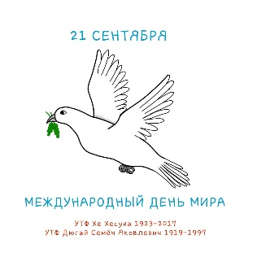

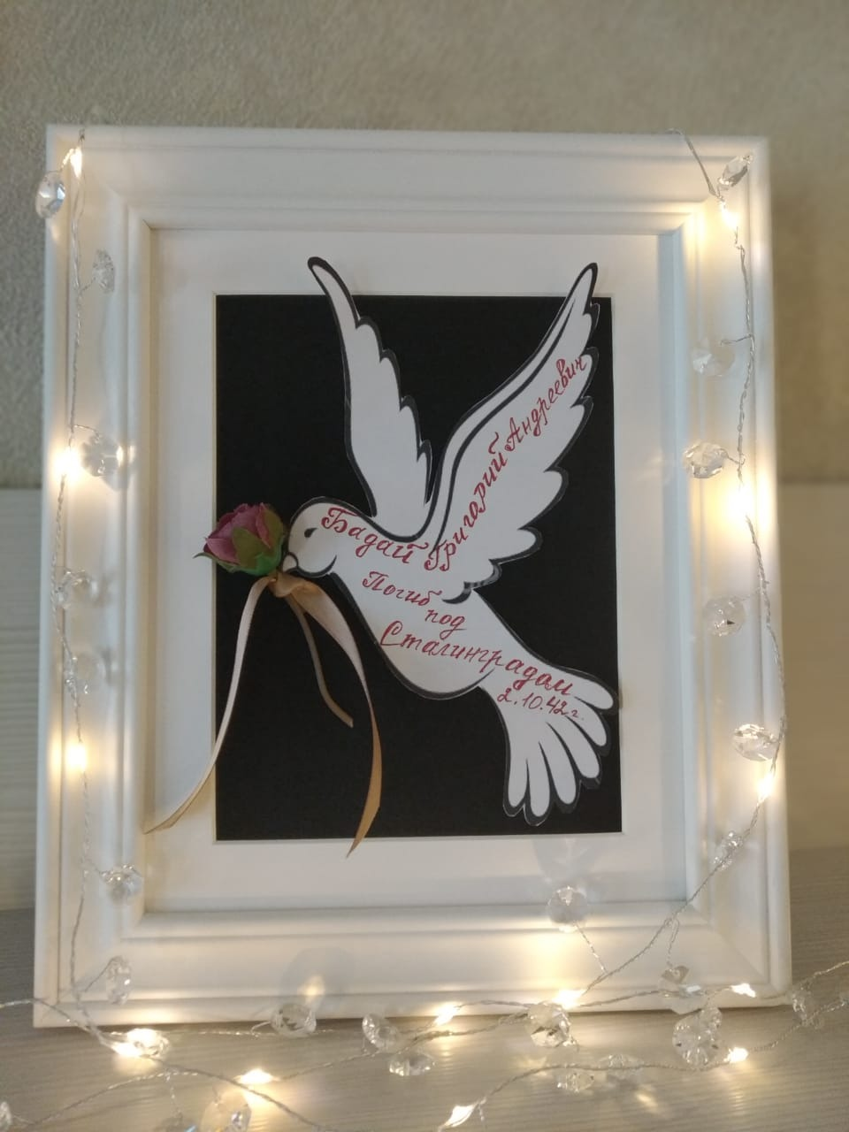
Тевелевич Эвелина 8а,Алматы ,Гимназия №27,
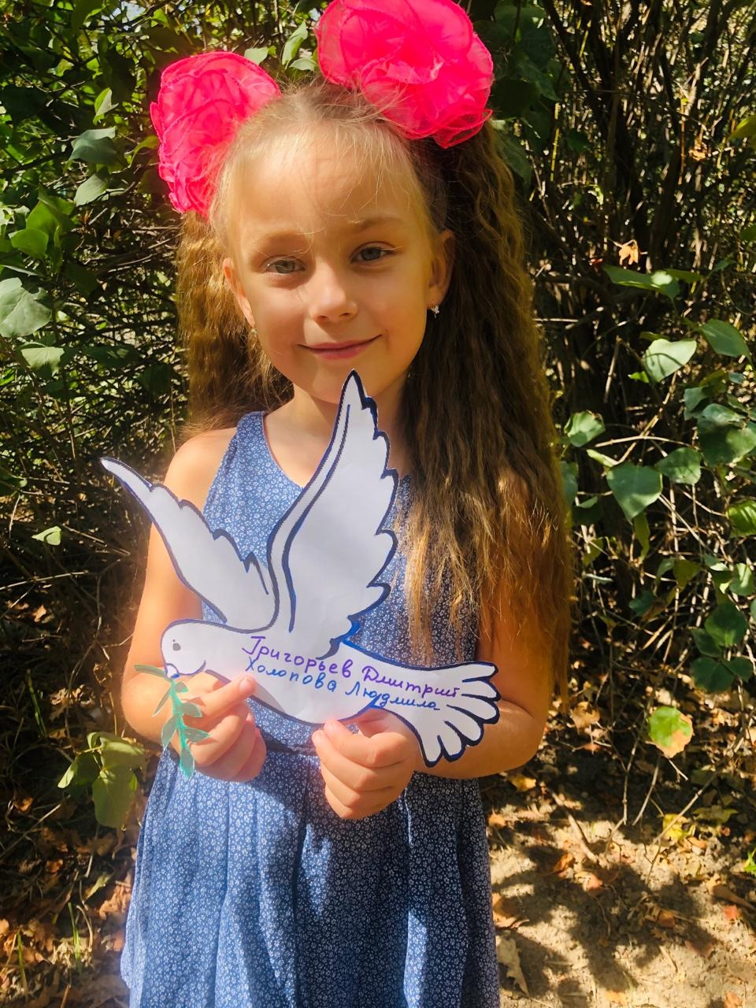
Котельникова Ульяна Максимовна 1А класс, КГУ Гимназия 27
Котельников Егор Максимович, 4 «Б» класс , КГУ Гимназия 27 . 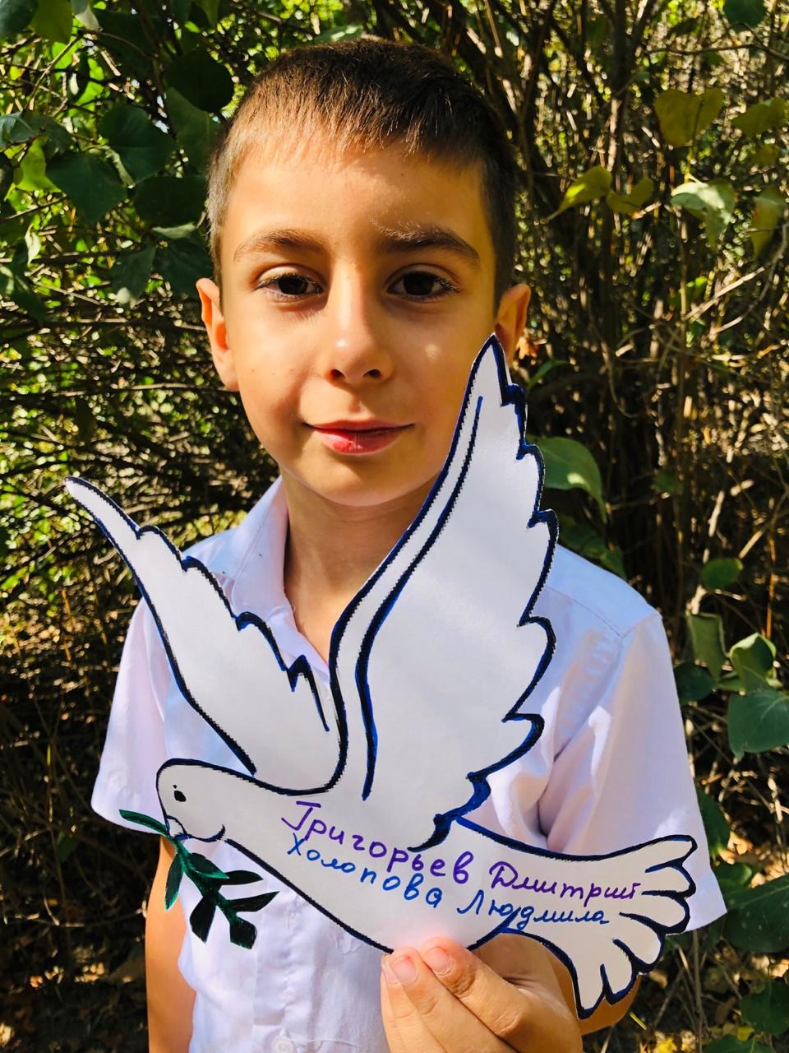
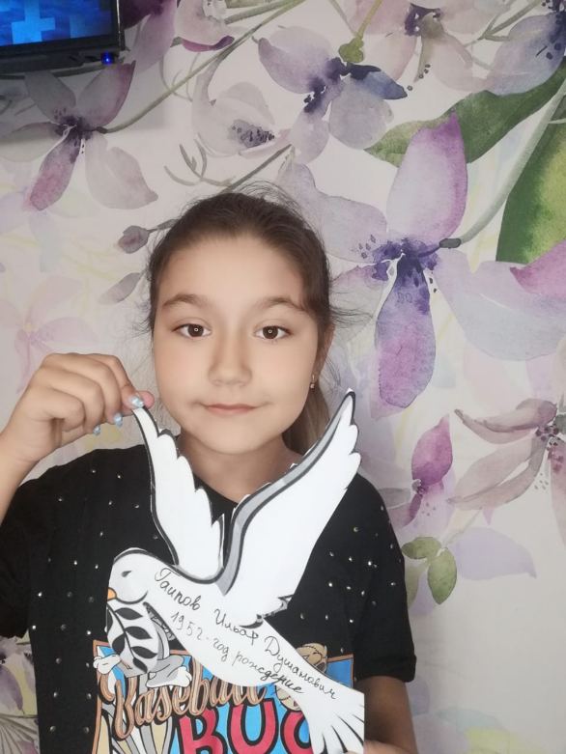
КГУ"Гимназия 27" Гаипова Сафина 5 "Г" класс

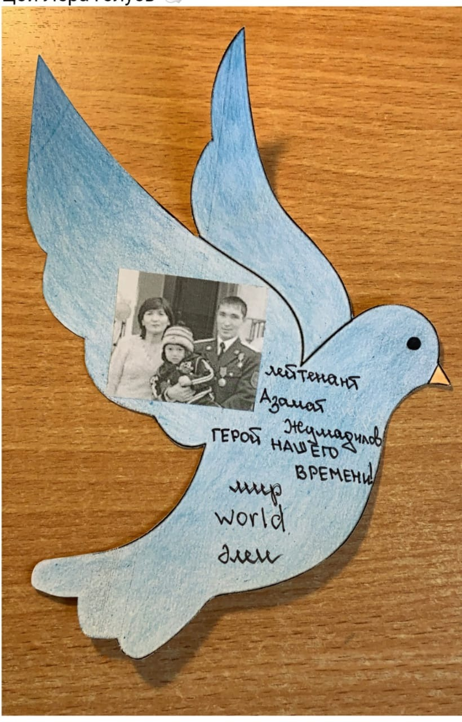

Цой Лера 8 б класс, гимназия №27 Алматы

«Усть-Каменогорское объединение детско-подростковых клубов «Жігер» акимата города Усть-Каменогорска»
Детско-подростковый клуб “Кедр”
Педагоги-организаторы: Шишкина Наталья Викторовна
Алдербаева Назым Максаткызы
Учасники акции: Тұрсынхан Ердос, Лактюк Аяна, Тұрсынхан Жандос, Нұрлан Азамат
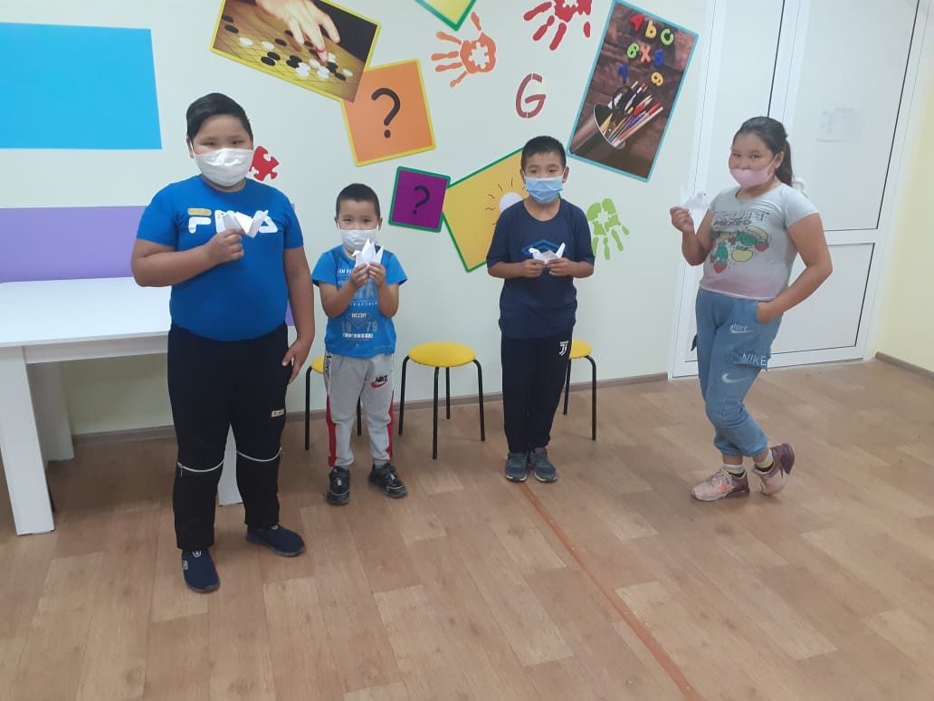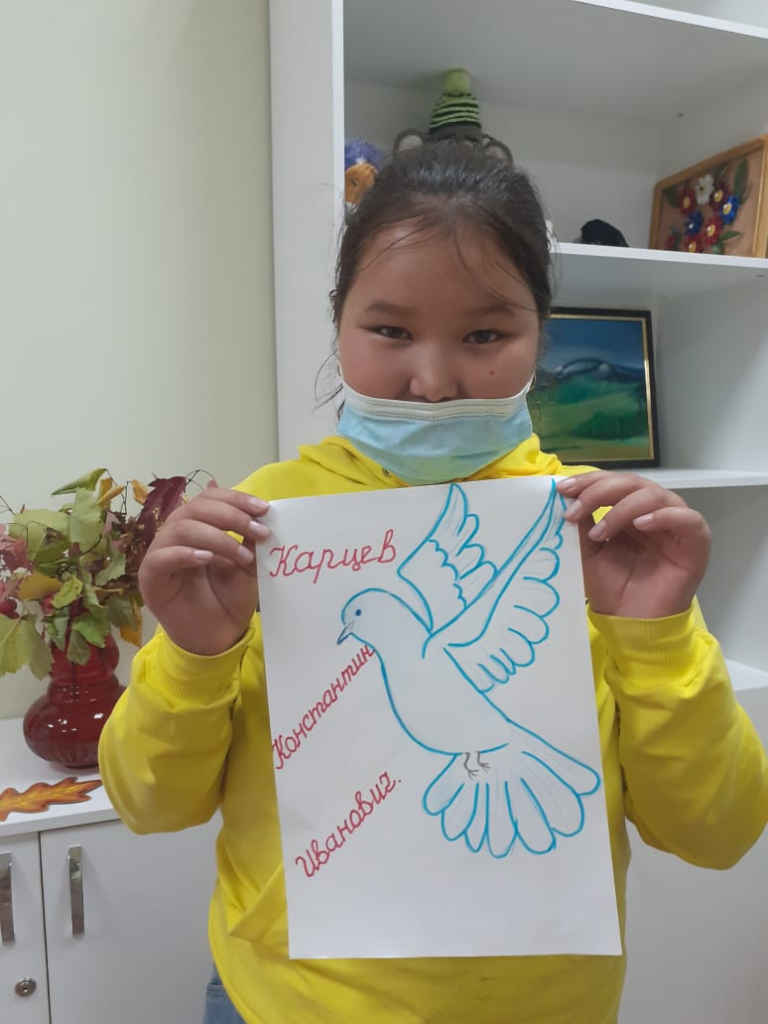

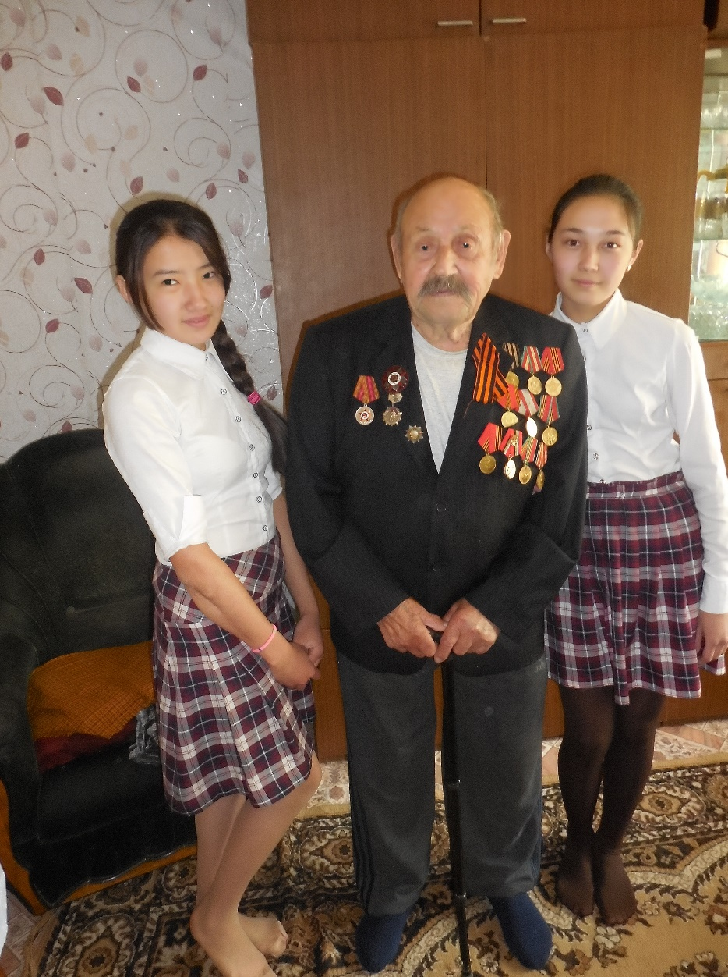

Акция «Журавлики для Садако»#ICRCголубьмира2020

Младшая группа студии "ART-палитра" Областного ценра творчества детей и Юношества с удовольствием откликнулась на вашу акцию, правда они еще не все писать умеют, поэтому голуби только сделаны в цвете. Руководитель Наталья Козловская
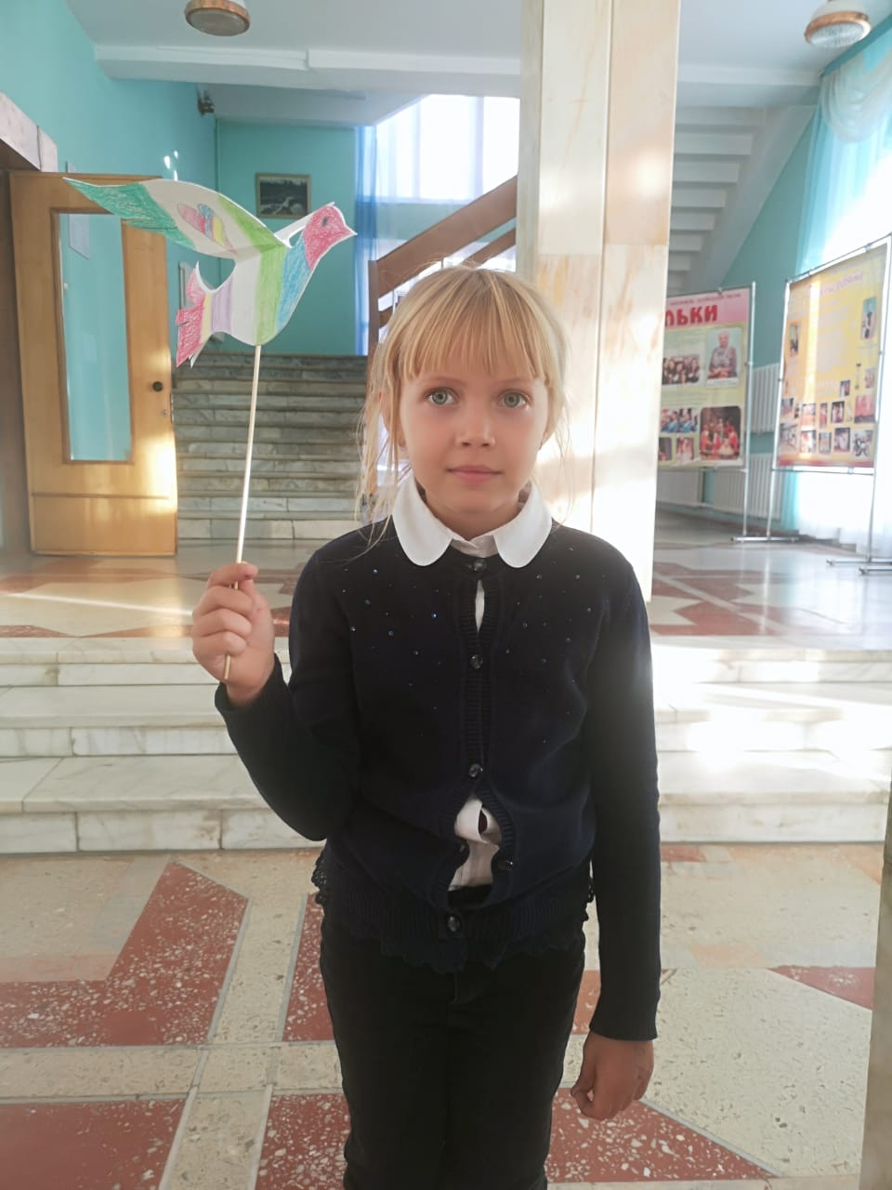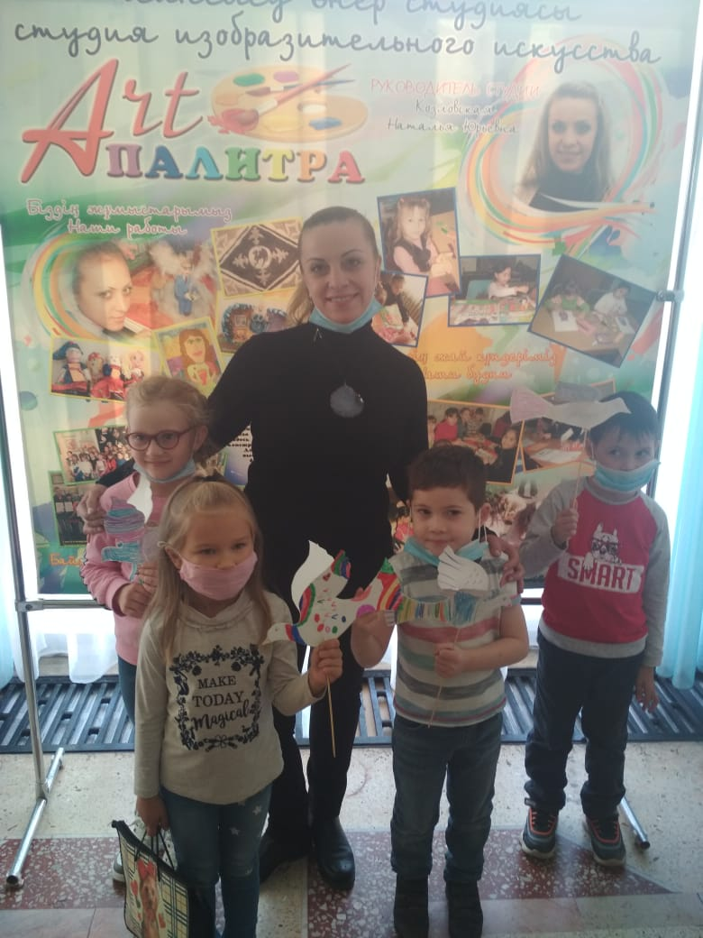

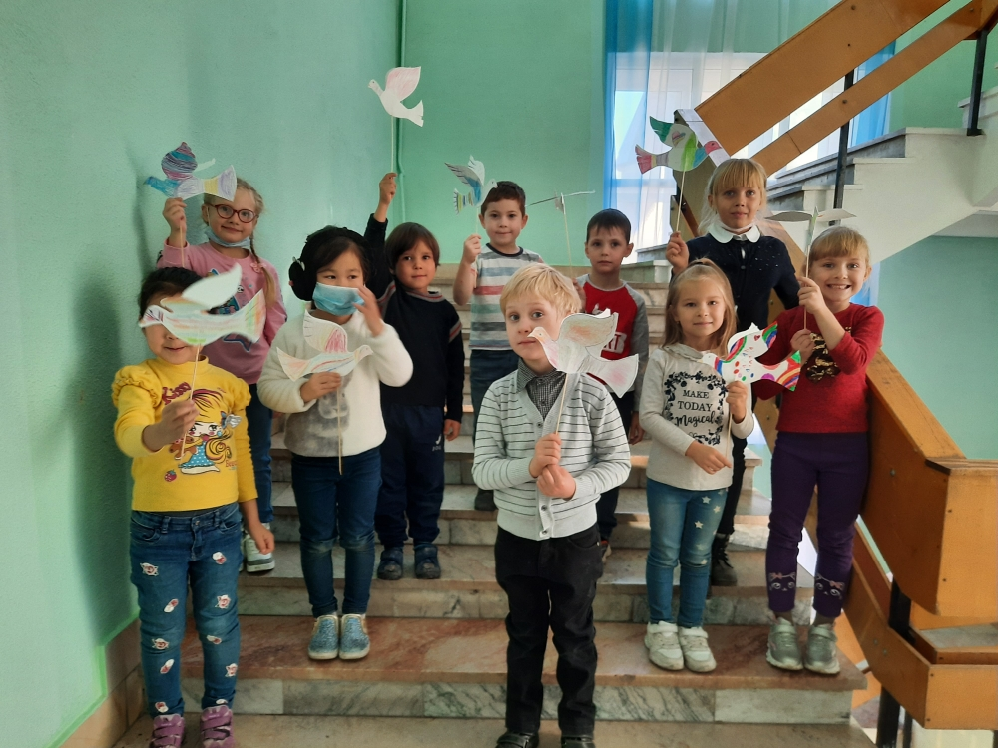

Татьяна Канзам. директора по УВРГБУ ДО ДХШ - клуб ЮНЕСКО
города Байконур
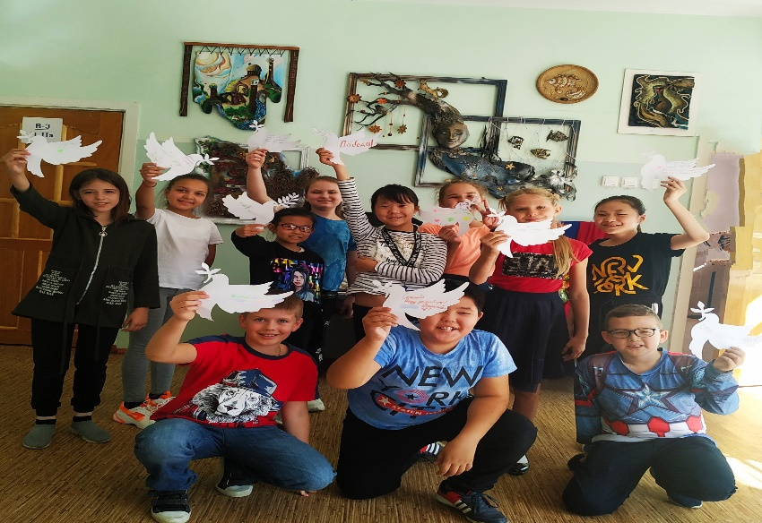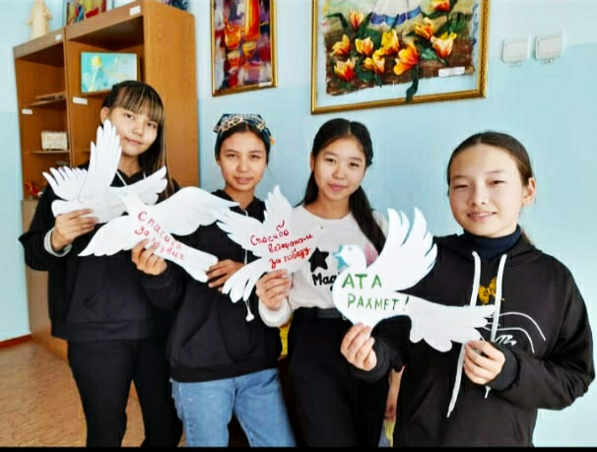

Асемгуль Кубашева Г Актобе «Городская станция юных туристов»
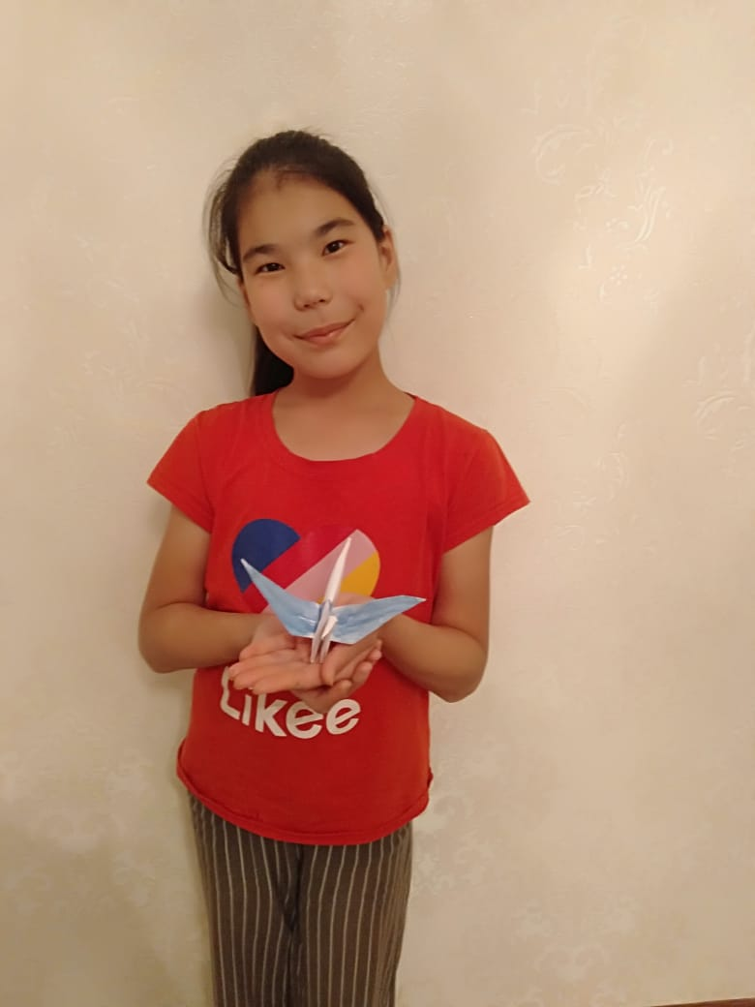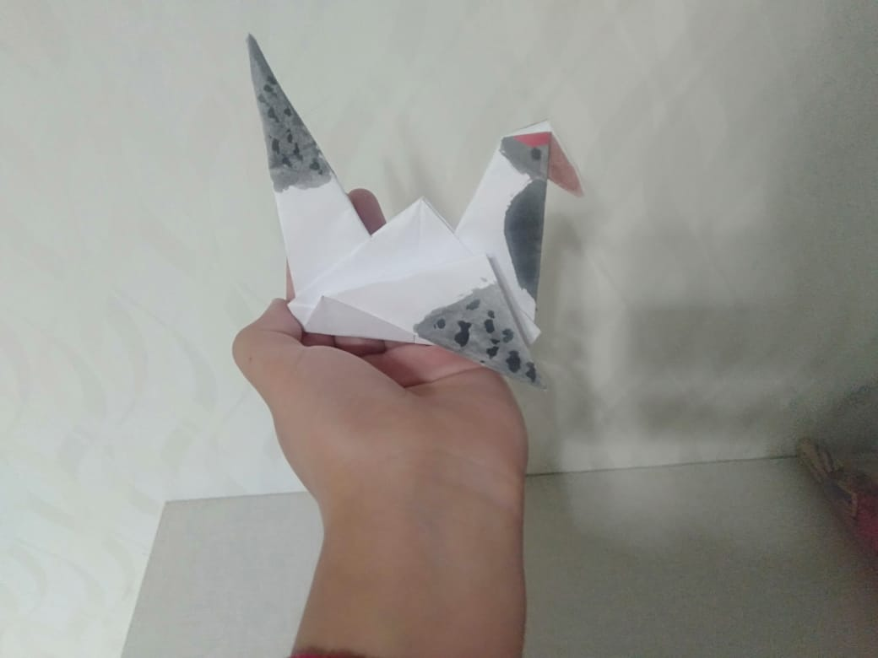

Назарбай Ибраһим

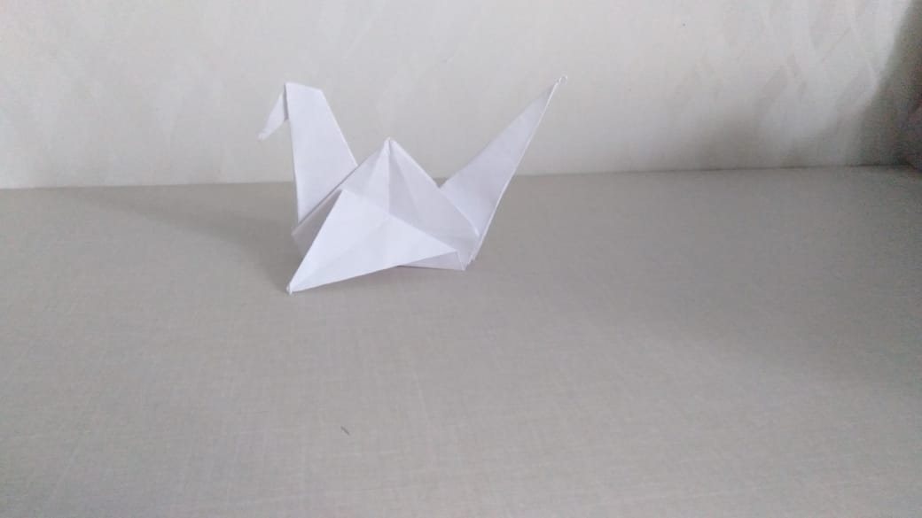

Следующая номинация
Следующая номинация «Протяни руку дружбы»#ICRCголубьмира2020и видеоролики, посвященные Дню мира. Общее количество участников акции: около 150 000 школьников Казахстана.

